ЦЕНТР ТУРИЗМУ, КРАЄЗНАВСТВА ТА ЕКСКУРСІЙ УЧНІВСЬКОЇ МОЛОДІ ІНГУЛЕЦЬКОГО РАЙОНУ м. КРИВОГО РОГУ

З В І Т

про водний туристсько - спортивний похід
ІІІ ступеню складності здійсненний на території
Тернопільської та Хмельницької областей
в період з 3 по 11 вересня 2012 р.

Маршрутний лист №: 21/12
Керівник групи: Галіченко Геннадій Григорович
Адреса керівника: с.м.т. Широке, вулиця Карнаушенко 65/2

Заступник керівника групи: Найдюк Петро Анатолійович
Адреса заступника керівника: м. Кривий Ріг, проспект Перемоги 30/7

Маршрутно – кваліфікаційна комісія центру туризму, краєзнавства та екскурсій учнівської молоді Інгулецького району міста Кривого Рогу розглянула звіт і вважає, що похід може бути зарахований всім учасникам та керівникові. Маршрут відповідає походу

Шифр МКК 104-16-1011Н000

м. Кривий Ріг
2012
ЗМІСТ
Зміст
- Довідкові відомості про похід
  - Список групи
- Відомості про район подорожі
  - Загальна географічна характеристика
- Графік руху групи на маршруті та технічний опис маршруту
  - Графік руху групи на маршруті
  - Технічний опис маршруту
День перший
День другий
День третій
День четвертий
День п’ятий
День шостий
День сьомий
День восьмий
День дев’ятий
- Краєзнавча робота на маршруті
- Підсумки, висновки, рекомендації
- Картографічний матеріал
- Додатки

- ДОДАТКОВІ ВІДОМОСТІ ПРО ПОДОРОЖ

- Вид туризму: водний.
- Ступінь складності: ІІІ
- Район походу: р. Збруч , в межах Тернопільської та Хмельницької областей
- Строки проведення походу: з 3 по 11 вересня 2012 року
- Докладна нитка походу:
Кривий Ріг - м. Хмельницький - м. Кам’янець – Подільський - р. Збруч - с.м.т. Скала Подільська - село Подпіліпьє - село Чорнокозенці - село Збруч - м. Хотин - м. Кам’янець – Подільський - м. Хмельницький - м. Кривий Ріг.
- Характер руху на ділянках маршруту:
- Кривий Ріг – м. Хмельницький; м. Хмельницький – Кривий Ріг – залізничним транспортом (поїздом).
- м. Хмельницький - м. Кам’янець – Подільський; м. Кам’янець – Подільський - м. Хмельницький – залізничним транспортом (електричка).
- м. Кам’янець – Подільський - с. Скеля-Подільська; м. Хотин - Кам’янець – Подільський – автомобільним транспортом (маршрутка).
- р. Збруч - с.м.т. Скала Подільська - село Подпіліпьє - село Чорнокозенці –м. Хотин – сплав по річці.
- Довжина активної частини маршруту: 90 км.
- Тривалість походу: загальна – 9, ходових – 3 .
- Аварійні варіанти виходу з маршруту: -//-
- Назва МКК яка видала дозвіл: Маршутно - кваліфікаційна комісія при центрі туризму, краєзнавства та екскурсій учнівської молоді / Код 104-16-1011С000.
- Список групи
№ пп | П.І.Б. | Дата  народження | Обов’язки в поході | Туристський досвід | Домашня адреса
1 | Галіченко Геннадій Григорович | 01.06.1968 | керівник групи | К-І (Псел) | с.м.т. Широке, вулиця Карнаушенко, 65/2
2 | Найдюк Петро Анатолійович | 08.04.1974 | заступник керівника групи | К-І (Псел) | м. Кривий Ріг, вулиця Мануільського, 30/3
3 | Леванід Євген | 25.06.1997 | географ | У-І (Крим) | м. Кривий Ріг, проспект Перемоги, 23/44
4 | Лазовський Сергій | 26.09.1996 | штурман | У-І (Крим) | м. Кривий Ріг, вулиця Нєдєліна, 53/311
5 | Давидов Олексій | 25.06.1996 | літописець | У-І (Крим) | м. Кривий Ріг, проспект Перемоги, 55/45
6 | Массай Олександр | 02.12.1998 | повар | У-І (Крим) | м. Кривий Ріг, вулиця Нєдєліна, 12/22
7 | Левченко Євген | 10.08.1999 | костровий | У-І (Крим) | м. Кривий Ріг, вулиця Нєдєліна, 28/8
8 | Латашов Дмитро | 30.12.1997 | завгосп | У-І (Крим) | м. Кривий Ріг, вулиця 50 років Жовтня, 44/77

- ВІДОМОСТІ ПРО РАЙОН ПОДОРОЖІ

2.1. Загальна географічна характеристика
Територія якою ми подорожували знаходиться в межах Тернопільської та Хмельницької областей.
Рельєф.
Територія по якій проходить наш маршрут займає західну частину Подільської височини та крайню східну частину Волинської височини. Перша з них займає середню і південну частини, високо піднята над рівнем моря і має переважно плоску або хвилясту поверхню. Цю частину височини називають ще Подільським плато. Волинська височина займає весь Славутський та північні частини Ізяславського, Шепетівського і Полонського районів і відзначається меншими абсолютними висотами.
Середні абсолютні висоти коливаються від 443 метрів (гора Попелиха біля села Мечищів Бережанського району) до 116 метрів (у місці впадіння Збруча у Дністер). Таким чином, амплітуда абсолютних висот перевищує 280 м. У цілому ж поверхня має нахил від середньої найвищої частини до північної і південної окраїн.
Рельєф сформувався під дією внутрішніх і зовнішніх сил, що впливають на земну поверхню. Внутрішні сили спричинили тектонічні рухи, які розбили кристалічний щит і фундамент плити на окремі блоки і підняли або опустили їх. У результаті цього в межах Подільського плато виділились Горинь-Слуцька, Верхньобузька, Придністровська височини, що відповідають блокам, і Товтровий кряж вздовж тектонічного розлому, а в межах Волинської височини – Шепетівська рівнина на місці опущеного блоку. Давній розлом, що розділяє подільську і волинську частини кристалічного фундаменту, проявляється в рельєфі пологим, але чітко вираженим уступом висотою 20-30 м. Серед зовнішніх рельєфоутворюючих чинників найбільше значення має діяльність поверхневих вод. Водна ерозія (розмив і змив відкладів текучими водами – річками і опадами) утворює промоїни, яри, балки, долини з пологими, скелястими чи каньйоноподібними схилами. Змив відкладів з великих площ призводить до виположування схилів та вирівнювання поверхонь.
Клімат.
Клімат помірно континентальний з м'якою зимою (середня температура січня −5 °C) і теплим, вологим (середня температура липня +19 °C) літом. Кількість опадів, 70 % яких припадає на теплий період, становить 500–640 мм на рік. Поверхня території в основному становить пологохвилясту лесову рівнину.
Гідрографія.
Річка Збруч – протікає на межі Хмельницької і Тернопільської областей, ліва притока Дністра. Загальна довжина 244 км, а в межах Гусятинського району – 69 км. Площа басейну – 3395 км² . Бере початок з джерел поблизу села Щаснівка, Підволочиського району на Авратинській височині. У верхів’ї долина маловиразна, схили її пологі, розорані.У середній течії долина V- подібна (каньоноподібна), шириною 0,5-1,6 км, схили круті, розчленовані ярами і балками. Заплава до 80-100 м., іноді відсутня. Середня глибина 1,5-2 м. Ширина річки 8-11 м., глибина на плесах 2,5-4 м. Русло має численні меандри, трапляються порожнисті ділянки, багато островів і стариць. Похил річки 0,8 м/км, площа поперечного перерізу 22 м2, швидкість течії 0,57 м/сек., витрата води 15,54 м3/сек. Основні притоки – Гнила (права), і Бовванець (ліва). Живлення мішане, з переважанням снігового. Характерні літні дощові паводки. Виникають льодові утворення (забереги, шульга) у грудні. Льодостав (крім порожнистих ділянок) встановлюється на початку січня, скресає у середині березня. Споруджено невеличкі ГЕС (Боднарівська і Мартинківська) та близько 140 ставків.
Дослідники вважають, що назва гідроніма виникла від діалектного слова „збруч”, яке означає болото. Місцеве населення називає болота, з яких витікає річка Збруч, „збручами”. Інша версія твердить, що назва річки Збруч бере початок з слов’янських часів. Але тоді наша річка називалася „Боруч”. Коли в людей запитували, куди вони йдуть, чулося у відповідь: „За Боруч”. Пізніше дві літери зникли і утворилася назва річки – Збруч.
Сама річка у минулому була широкою, повноводною і судноплавною майже на всі її довжині. Так, у 1933-1934 рр.. під час будівництва на Збручі першої Сатанівської гідроелектростанції було знайдено монети часів римського імператора Гордіана ІІІ, карбовані у Фракії. Одночасно з дна річки було витягнуто важкі дубові колоди-сваї, залишки пристані для суден, які протягом віків пробули у воді, що не раз підтверджували легенди, які розповідають старі сатанівчани, що поблизу гори Лазарецької колись була велика річкова пристань, а річка Збруч була судноплавною.
В ІХ-ХІ століттях територія теперішнього Поділля була заселена східнослов’янськими племенами – тиверцями та угличами, що входили до складу Київської Русі і мали з її центром всебічні господарські, політичні та культурні зв’язки. І знову Дністер, разом з своєю лівою притокою Збруч стає великою водною артерією Київської Русі, другою після Дніпра, по якому проходив знаменитий шлях „із варяг у греки”. В ті далекі часи в своїм верхів’ї річка Збруч зближалася з річками Дніпровського басейну – річками Горинь і Случ. Човни і галери волоком перетягували з однієї річки в іншу з’єднуючи в єдину торгову систему дві великі слов’янські річки – Дніпро і Дністер.
Декілька разів по річці Збруч проходив кордон між різними державами та територіями, як от згідно Кревської унії (1385 р.) по річці Збруч проходила лінія, яка розділяла зони володінь Польщі і Литви на Поділлі. Західним Поділлям заволоділа польська шляхта, а східним Поділлям володіли литовські князі. Пізніше польські магнати здобули перемогу і повністю оволоділи Поділлям. В 1434 році створено Подільське воєводство з центром у Кам’янці-Подільському.
В ті далекі роки вздовж річки Збруч проходила одна з ліній оборони від турецько-татарських набігів. По лівому берегу зводили оборонні споруди у Збрижі, Гусятині, Сатанові. Після першого поділу Польщі у 1772 році, Австрія захопила частину території Галичини та західне Поділля. По Збручу пролягає східна межа її нових, щойно загарбаних володінь. Цісарські урядовці не поспішали вирушати з далекого Відня до України та й назвали, невідому їм річку по своєму – Підгірці. Назва була внесена на карту імперії. Але в народі залишилася жити справжня назва – Збруч. Тому влада вирішила офіційно заборонити стару назву, а за її подальше вживання встановила немалий штраф – 25 золотих ринських. Безглузда заборона проіснувала не один десяток років.
У роки першої світової війни 1914-1917 рр. по Збручу проходила лінія фронту між австро-угорськими та німецькими військами з однієї сторони та російськими військами з іншої сторони. В листопаді 1920 року на лівому березі Збруча остаточно встановлюється радянська влада. В 1921 році був укладений мирний договір країни Рад і Польщею про те, що по річці Збруч проходитиме кордон. Він проіснував до 1939 року. У вересні 1939 року Червона Армія переходить річку Збруч і відбувається возз’єднання Західної і Радянської України.
У 1941 році під час другої світової війни німці по Збручу провели кордон, так звана „лінія дистрикту”. В 1944 році радянські війська перейшли річку Збруч і визволили окуповані території від німецько-фашистських військ. Сьогодні по річці Збруч проходить адміністративно-територіальна межа між Хмельницькою і Тернопільською областями.
Ґрунти. В районі подорожі розміщені основні типи ґрунтів, характерні для лісостепової зони, це чорноземи опідзолені та типові, під лісними ділянками – дерново-підзолисті, в долині Псла в районі його гирла – лучно – чорноземні, в верхів’ях Псла зустрічаються сірі лісові.
Рослинність. Долина Збруча, на всьому його протязі вкрита різноманітною рослинністю Тут росте понад 1100 видів вищих спорових і насінних рослин. Багатство видового складу рослинного світу зумовлено географічним положенням між Карпатами і Поліссям Найчисельнішими тут є лісові і степові види. Лісова рослинність на території сформувалася в четвертинному періоді. Більшу частину ділянок, які вкриті лісом, займають широколистяні ліси. Тільки в північній частині ростуть мішані ліси. Серед широколистяних лісів найбільше поширення мають грабові, дубово-грабові, букові ліси. Грабові і дубово-грабові ліси займають південно-західну частину (Придністров'я), Подільське плато, північну частину Товтрового кряжа, Кременецькі гори. Крім граба, який є панівним у деревостої, у цих лісах ростуть дуб, ясен, береза, осика, бук, а в підліску — ліщина, горобина та ін. Букові ліси ростуть на підвищених ділянках Тернопільського плато. Бук утворює суцільні масиви лише в південно-західній частині, а в інших місцях він росте у вигляді острівців. Через цю територію проходить східна межа поширення бука в Європі. Це — бучина на Товтровому кряжі. У букових лісах ростуть також граб, явір, липа, а в підліску — ліщина, калина, глід, терен, вовчі ягоди та ін. Увагу відпочиваючих привертають старовинні парки — Більче-Золотецький, Скала-Подільський, Коропецький, Гримайлівський, Збаразький, Раєвський, Кременецький та ін. У них зібрано багаті колекції дерев та кущів, які мають наукову і пізнавальну цінність. Степова рослинність у природному вигляді не збереглася. Майже всі степові ділянки розорані, а ті, що залишилися, зазнали значного впливу людини. Нерозорані степові ділянки можна зустріти на схилах горбів, балок, у заплавах рік. На підвищених ділянках ростуть костриця, пирій, бородач, чебрець, тонконіг та ін.. А в заплавах та на луках проростають мітлиця, осока, пирій, тимофіївка, тонконіг, стоколос. Ділянки суходільних і заплавних лук використовуються як пасовища. Багато тут ендемічних та реліктових видів До реліктових належить осока низька, осока біла, брусниця карликова, хвощ великий, чина ряба, молочай багатобарвний, меч-трава болотна, кузьмичева трава. Ендемічні види рослин - це шавлія кременецька, костриця піхвова, сон-цецвіт сивий, вівсюнець пустельний, шиверекія подільська, чебрець одягнений, тонконіг різнобарвний та ін.
Багато рослин знаходяться на межі знищення і тому занесені до «Червоної книги України». Серед них — сон великий, зозулинець салеповий, астранція велика, білоцвіт весняний, клокичка периста, черевички зозулині, відкасник татарниколистий, анакамптис пірамідальний.
Тваринний світ.
Представлений лісовими і степовими видами Тут водяться 305 видів хребетних, зокрема 36 видів риб, 11 — земноводних, 187 — птахів, 61 — ссавців, 10 — рептилій. Трапляються види тварин, які водяться у Поліссі, Карпатах, степу.
Поліські види поширені в північній частині. Це куниця лісова і кам'яна, заєць, білка, дикий кабан, рись, вовк, рябчик, тетерев, куріпка та ін.
У південній частині живуть представники тваринного світу Карпат — горностай, ласка, дикий кіт, дикий кабан, рябчик, орел-сапсан, снігур, кедрівка, козуля, олень.
Поширені також тварини степу — заєць, сіра і степова полівки, тхір, жайворонок, перепелиця, стрепет. У річці водяться коропи, карасі, лини, окуні, соми, щуки, у багатьох ставах — цінні хутрові звірі (видра, ондатра), дикі водоплавні птахи.
До ендемічних видів належать подільський кріт, плямистий ховрах, мала кутора, чагарникова полівка.
Деякі види тварин перебувають під загрозою цілковитого знищення і тому вимагають охорони Серед них — рідкісні, які занесені до «Червоної книги України»,— лелека чорний, тхір степовий, широковух звичайний, пугач, орлан-білохвіст, кіт лісовий, беркут, кутора мала, скопа, полоз лісовий На території заборонено відстрілювати дикого кабана, оленя, козулю, видру, ондатру, білку, фазана, сіру куріпку, яструба-перепелятника, сіру ворону.

2.2. Туристська характеристика району
Подорожувати по Збручу можливо з травня по вересень, однак найбільш придатними є липень, серпень. Бистра течія річки відсутність джерел забруднення, унікальні за красою ландшафти, сприятливий клімат, наявність великої кількості невеликих населених пунктів на узбережжі де є можливість поповнити запаси продуктів роблять Збруч особливо здатним для відпочинку.
До місця початку маршруту с. Скала-Подільська є можливість добратися із м. Кам’янець - Подільський автобусами, що прямують до міста Борщів (траса Р-48, Р-24). Виїзд із кінцевого пункту можливий маршрутним таксі із м. Хотина до м. Хмельницький (графік руху через кожні 2 години, траса Н-03). На певних ділянках маршруту мобільний зв'язок відсутній.

2.3. Пізнавальна цінність
Ріка-кордон віками слугувала форпостом між імперіями, державами, народами. Цілком логічно, що на її берегах в неспокійні часи поставали фортеці – захисники краю. І досі можемо милуватись залишками грандіозних укріплень, дослухатись до їх славної та трагічної історії. Пройдімось по річці до Хотина.
Нивра. Село на Борщівщині, а через Збруч, на Кам’янеччині, маленьке село Ниверка. Перша згадка про поселення від 1498 року. Через село протукає однойменна річка, що впадає у Збруч. На річці побудована маленька гідроелектростанція. Цікавими будуть Ниврянське джерело питної води, водоспад. З культових будівель можна оглянути Михайлівську церкву 1871 року, католицький костел 1910 року. Відправи у костелі не проводяться. Видно, що раніше він використовувався як склад, а зараз і зовсім пустує. Між іншим, з Ниври походить сім’я італійського режисера Андреа Андермана, постановника численних телеопер, що за свої роботи отримав сім премій «Еммі». В 2002 році, під час відвідин батьківщини, йому присвоїли звання почесного громадянина Ниври.
Збручанське. До недавнього часу носило більш прозаїчну, проте автентичну назву Новосілка. Перші згадки про Новосілку зустрічаєм від 1393 року у грамоті старости Руської землі Гнівоша. Ймовірно, вже тоді у селі існувала його найбільша гордість церква Святого Миколая - найстаріший храм на усій Тернопільщині! Проте не розраховуйте побачити старезні мури. «Реставрації» радянських часів абсолютно знищили все, що могло нагадувати про давній вік храму, і тепер поштукатурений фасад найдавнішої церкви Тернопілля є швидше сумним нагадуванням про необмежені можливості до руйнування з начебто «благими намірами».Ще одна історична споруда Збручанського – Траянів Вал, шмат якого зберігся неподалік села.
Чорнокозинці. Одне з наймальовничіших місць над Збручем, де на високому березі можна оглянути руїни фортеці. Хто і коли достеменно побудував замок – невідомо, але, зважаючи на близькість Волоського шляху, яким турки здійснювали напади на українські землі, постійну загрозу від чужоземних загарбників, то приблизний період будівництва відносять до часів правління князів Коріатовичів. Ще однією пам’яткою є залишки фундаменту та стіни костелу Іосифа Обручника, зведеного в 1608 році кам’янецьким біскупом Павлом Балуцьким.
Кудринці. На двох берегах Збруча – Тернопільському та Хмельницькому – лежить село Кудринці. Поселення відоме ще з кінця XV століття. У 1615 році на горі над Збручем була зведена фортеця, руїни якої добре видно з річки. Могутнє укріплення не раз слугувало захистом місцевих жителів під час нападів чужинців, але й неодноразово полягло під натиском сильної армії противника. Історія фортеці оповита легендами. Тут вам розкажуть і про незліченні скарби, заховані у замкових стінах, і про привид дівчини, яку за наказом пана живцем замурували у підземеллях. Зараз Кудринецька фортеця – абсолютна руїна, і до такого жахливого стану замок довели, до речі, не війни, а самі селяни, що з кінця ХІХ століття успішно розкрадали каміння із стін для власного господарства.
Завалля. Згадки про поселення датують XVI століттям. Місцеві розповідають цікаву легенду про походження назви села. Начебто на кручі над Збручем колись стояла церква, що одного дня «завалилась» у провалля. Від того й пішла назва села. Хоч є ще й інший варіант – село розташоване недалеко від Троянового Валу, «за валом», тому й отримало свою назву. В літописах згадуються оборонні укріплення на березі ЗбручаXVI століття, але до нашого часу від них не збереглось нічого. Завалля відоме завдяки тому, що поблизу у 1968 році відкрили вхід до однієї з найкрасивіших печер Поділля – Атлантиди.
Панівці – невеличке село на Борщівщині. Вперше згадане у 1447 році. З цікавих будівель кам’яна церква Святого Миколая 1853 року.
Біля Боришковець, що на Тернопільському березі Збруча, збереглись залишки Траянового валу, поселення та могильника трипільської і пшеворської культур.
Вигода. Село на Борщівщині, перша писемна згадка – 1785 рік. Поблизу села на горі Стрілка виявили рештки трипільського поселення. Також є костел 1890 року.
Окопи. Найсхідніший населений пункт Тернопільської області. Місце, де «півень на три держави піє», от як називають Окопи за те, що тут колись лягала межа трьох держав – Польщі, Радянської України та Румунії. Замок Окопи Святої Трійці, був збудований голландським інженером Гоммером в 1692 році. З північно-східного боку неприступним його робили круті схили Дністра та Збруча, із заходу захищали земляні вали. З високої сторожової башти відкривався прекрасний краєвид на фортеці у Хотині та Жванці, високі земляні вали, переправи через Дністер. Зараз у Окопах збереглися Львівська та Кам’янецька брами, залишки оборонних валів.

- ГРАФІК РУХУ ГРУПИ НА МАРШРУТІ
ТА ТЕХНІЧНИЙ ОПИС МАРШРУТУ

3.1. Графік руху групи на маршруті.
Днів в дорозі | Дата | Ділянка маршруту | Протяжність в км | Чистий ход. час | Характеристика шляху | Примітки
 | 05.09.2012 | Село Скала Подільська-село Пуляки | 20 | 4 | ГЕС - обноси, пороги, перекати
 | 06.09.2012 | Село Пуляки – село Чорнокозинці | 35 | 9 | ГЕС - обноси, пороги, перекати
 | 07.09.2012 | Село Чорнокозинці – місто Хотин | 35 | 9 | мілини, пороги, перекати

3.2. Технічний опис маршруту

3 серпня 2012 року. Перший день
Зі станції Кривий Ріг – Головний в 17.18 відправляємося до міста Хмельницький потягом «Кривий Ріг – Львів». В потязі граємо в шахи, в гру «ерудит». До 23 години склеювали суперкарту річки Збруч вирізану з космічних знімків в Google Earth. Прибуваємо до Хмельницького о 8.06

4 серпня 2012 року. Другий день
З міста Химельницький в 10.30 електричкою відправляємося до міста Камянець – Подільського, прибуваємо о 12.30 годині. З Кам’янець - Подільського маршрутним таксі в 13.30 відправляємося до села Скала - Подільська.
Ще 1 година 30 хвилин на автобусі і ми уже в Скалі-Подільській (фото 1 ).
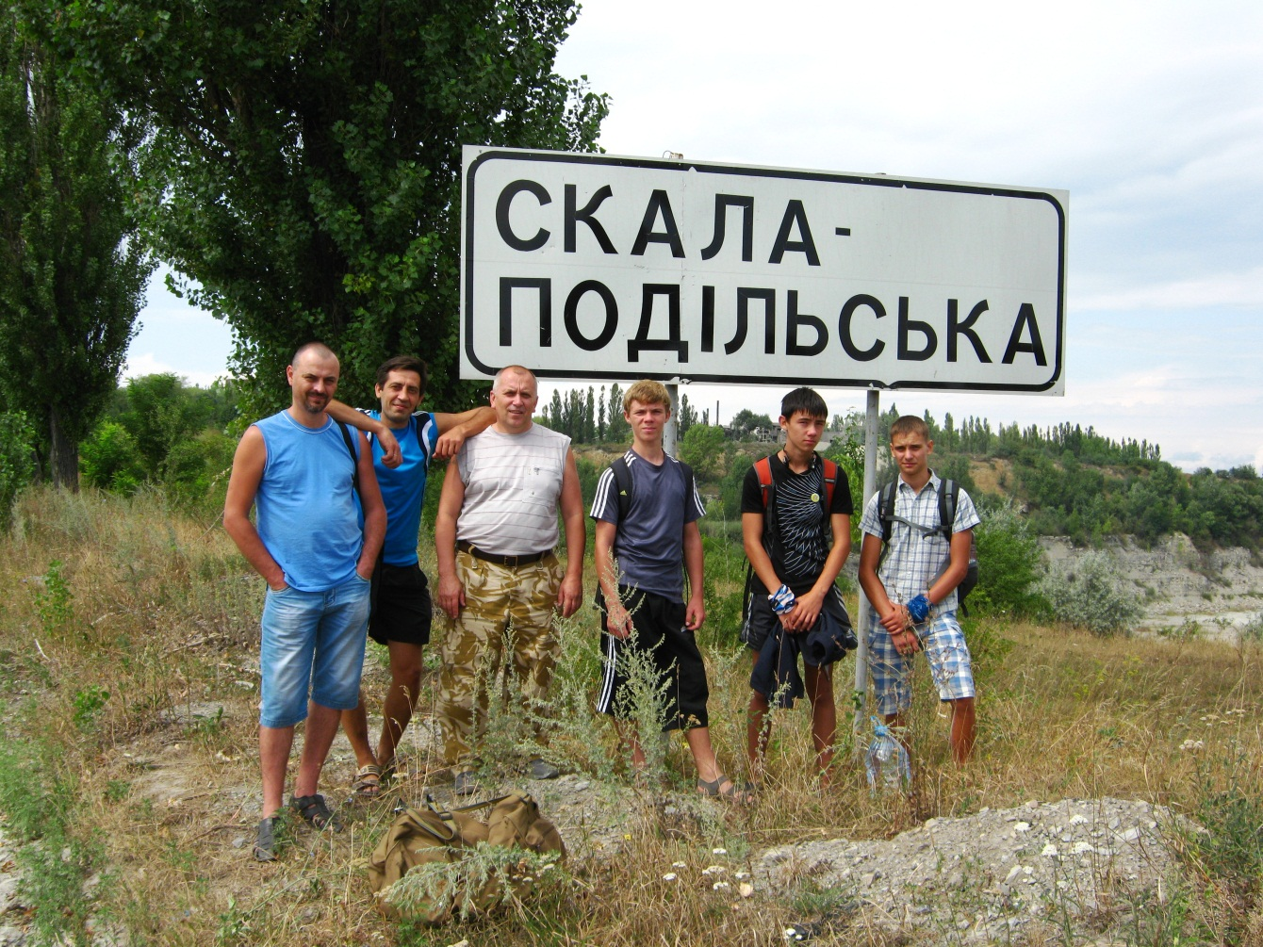

Фото 1. Біля села Скала Подільська
Йдемо оглядати тутешній римо-католицький костел Успіння Божої Матері (фото 2), по дорозі зустрічаємо зустрічаємо місцевих жителі. Після костелу йдемо на руїни фортеці (фото 3). Фотографуємось на розвалинах замку, робимо химерні тіні на одній зі стін.
Розбиваємося на дві групи, перша йде дивитися місцевість до річки, інша знаходиться біля рюкзаків. Домовляємося з місцевим водієм автобуса і він нас довозить до берега річки.

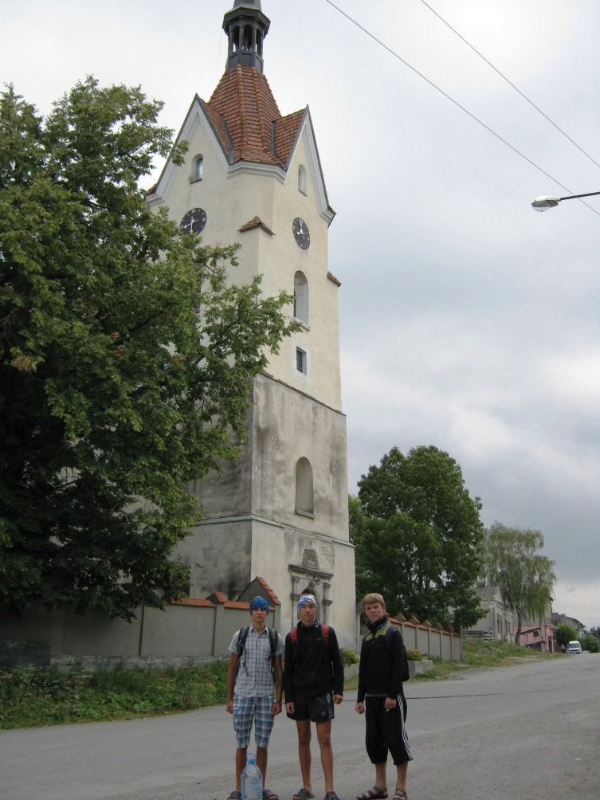

Фото 2. Біля костелу Успіня Божої Матері
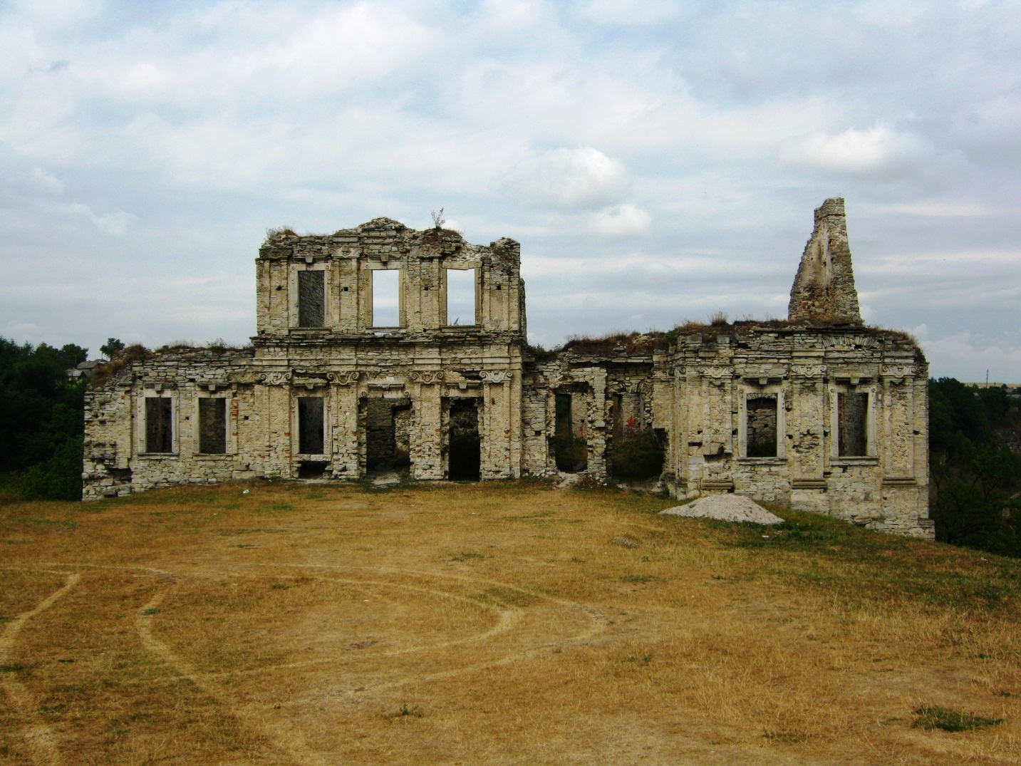

Фото 3 . Руїни замку в Скалі – Подільській

У Скалі починати маршрут ми не хотіли з огляду на обнос. Тому зупиняємося вище. Спуск з мосту до річки крутий і незручний, але галявина тут чиста і придатна для стоянки. Навпроти (на правому березі) місце зручніше, з легшим спуском, але неспокійне через автомобілі "відпочиваючих", що товклися і горланили там до ночі.
В 17.00 перекус і відзначення початку походу. Складання байдарок, облаштування табору. Купання.
В 20.00 – вечеря, лягаємо відпочивати.

5 серпня 2012 року. Третій день
Далі традиційна в перший день (третій день походу) сплаву пшоняна каша і вперед – на воду (фото 4). Погода просто супер, сонце гріє (аж занадто, дехто попікся на сонці). Вода Збруча – це не повільний, тихохідний Дністер, місцями тут зустрічаються досить таки цікаві перекати, на першому з яких ми трохи не заїхали в берег. По дорозі було 3 ГЕС, через які треба було обносити лодки, на одній з ГЕС ми попросились подивитись всередині – шумно, жарко і купа різних датчиків.
Під час сплаву нас супроводжували чаплі, які тікали від нас за течією Збруча і ми їх постійно доганяли і пробували сфотографувати у польоті. У воді постійно плавали чи то вужі, чи то гадюки (штук 15 за день бачили).
13.30 перенесення байдарок 300 метрів вздовж лівого берега до пологого спуску.

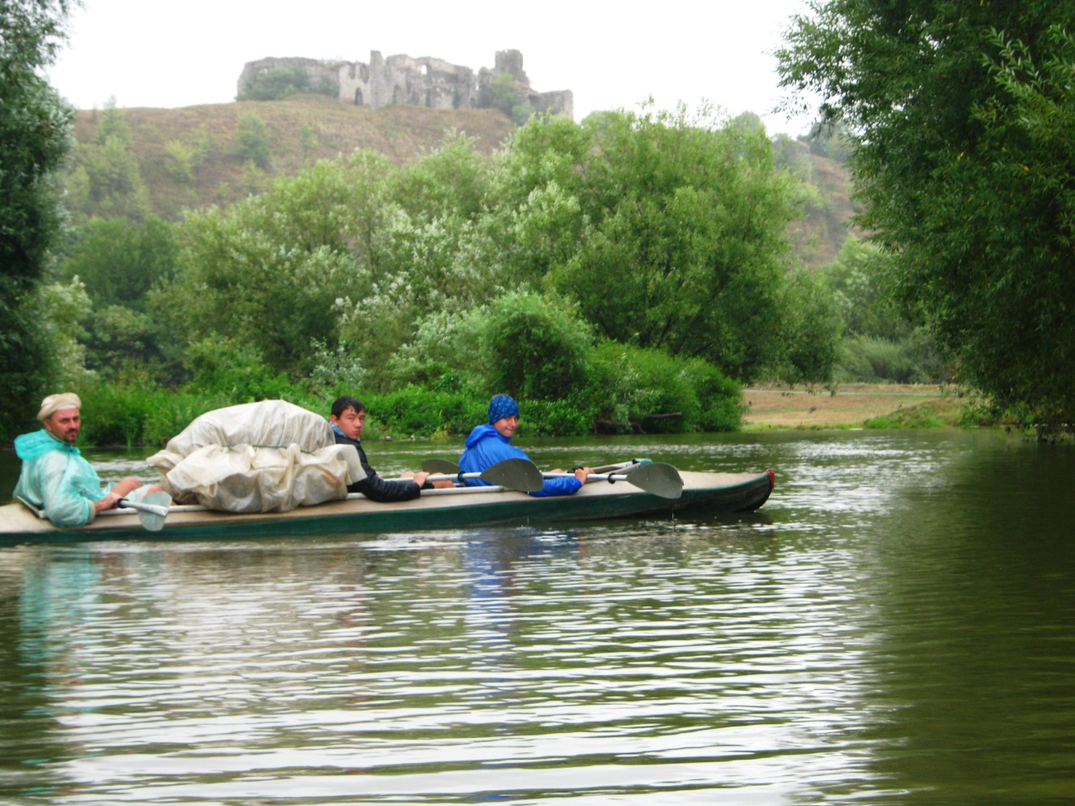
Фото 4. Перші хвилини на веслах.
14.00 - перекус і відпочинок. Після перекусу набрали води. Черговий по станції відкрив нам огороджену базу біля ГЕС, де ми й набрали з криниці води (фото 5).
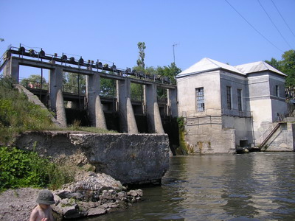

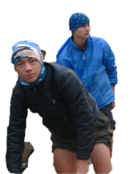

Фото 5. Біля невеликої ГЕС

15.00 – відпливаємо. Після обіду – все стандартно – занурюй весло поглибше, греби подальше (фото 6).
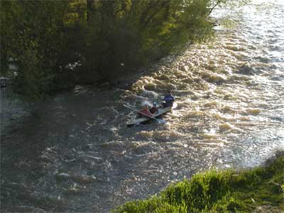

Фото 6. Проходження одного з порогів

За Малою Бережанкою - руїни старого млина. Сильний шум води чути здалеку. Оглядати зручно з лівого берега. Ймовірно, можна провести човни або пройти впритул до лівого берега. Течія розділяється на кілька рукавів поміж кам'янистими острівцями, ми вибрали рух крайнім правим проходом: тут треба сильно вигрібати направо, щоб не нанесло на острівець або ж вузьку і мілку середню протоку. Саме так і сталося з "пеліканами", інші дві байдарки пройшли чисто у крайній правий прохід. Далі на кам'яній плиті на крутому березі височіє наш прапор, видно вінки та меморіальний напис. Очевидно, тут загинули в бою з енкаведистами воїни УПА (фото 7). Цей наш здогад потім підтвердила мешканка с. Пукляки.

Фото 7. Біля могили воїнам УПА.

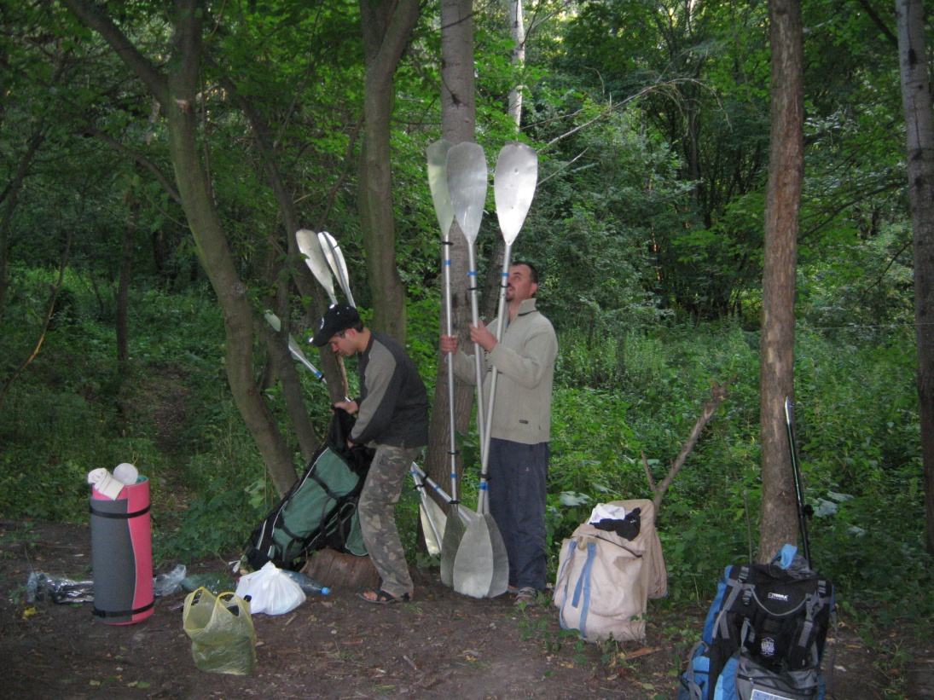
Ближче до вечора пливемо по водосховищу – Збруч широкий, течії немає зовсім. Біля 19 години на небі почали збиратись дощові хмари, ми причалюємо, у с. Пукляки в місці, де на вигині лівого берега до ріки виходить кам'яниста дорога. Десяток метрів вгору дорогою - старовинна криниця (її ще не почистили, але збираються) з журавлем, який нам дуже сподобався. Довкола журавля облаштували камбуз, а кілька метрів далі - на зарослому травою роздоріжжі - поставили намети. Воду набирали у селі (йти вгору метрів 200 дорогою). Збираємо дрова і варимо їсти. Крапає маленький дощик, ми ховаємось під тентом. На небі з’являються веселки, хмари відступають і світить сонечко. Нам ще вдається годинку побігати і пограти в м’яча (фото 8).

Фото 8
На відпочинку

6 серпня 2012 року. Четвертий день
Цей день був повністю присвячений сплавові.
О 6 годині ранку підйом, будильник був досить оригінальний – казанок з ложкою. Сніданок і вперед на воду. Погода просто чудова – на небі ні хмаринки, проте течія нульова, так як перед нами за годину ходи – ГЕС (а за цією ГЕС – ще одна). На воді купаються 15 красенів-лебедів, нам не до них, треба поспішати.
У районі с. Подпіліпьє черговий перекат, великі камені в руслі. Проходити ближче до правого берега, але не притискатись до нього занадто близько з огляду на повалені під правим берегом дерева (фото 9).
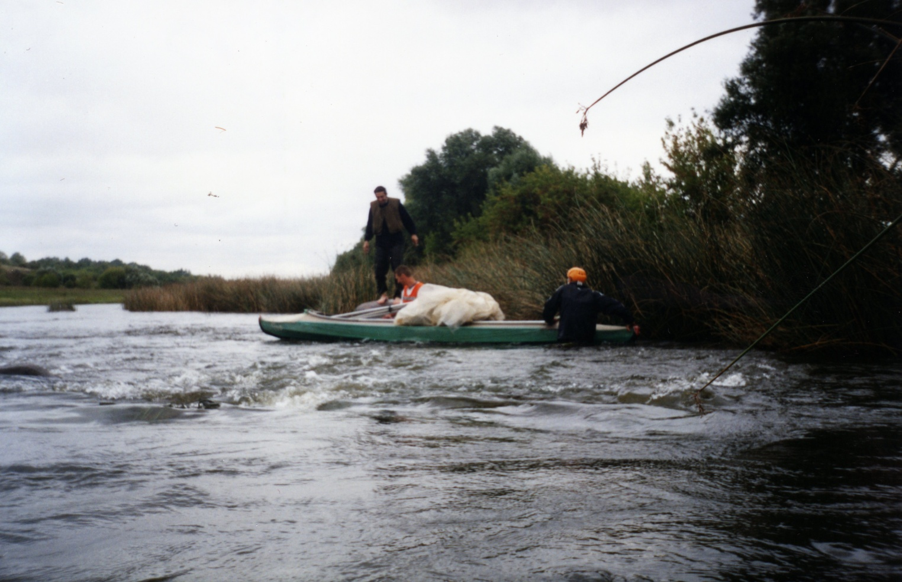
У с. Вербівка перед млином на правому березі бачимо старі вербові насадження.
Фото 9. Біля села Подпіліпьє пройшли черговий перекат.

Кілька метрів вгору - і з протилежного боку насипу крута пряма стежка веде вниз до основи греблі, за нею - зручне місце для спуску на воду. Вивантажувались ланцюжком (китайським конвеєром), байдарки вниз спускали поруч зі стежкою по траві, перевіривши її на відсутність каменів. Краєвиди Ніверського водосховища чудові!!! Зупиняємося після обносу на перекус, в останніх хатах с. Залуччя на лівому березі набираємо води. Завантаживши багаж в 14.00 йдемо далі (фото 10, 11) …

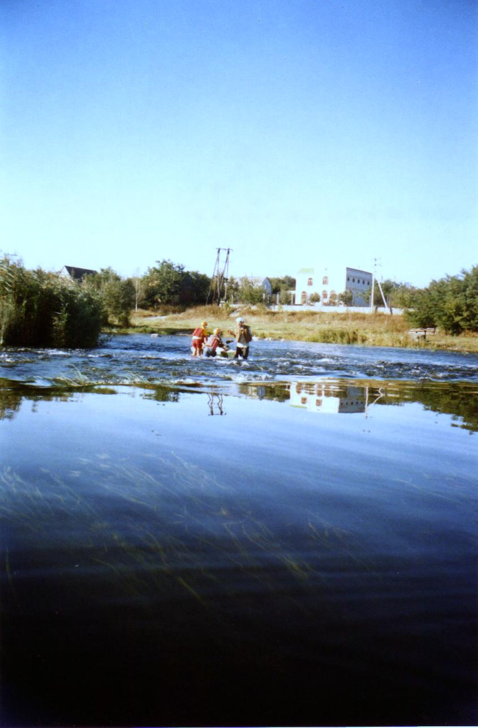

Фото 10.
Черговий обнос

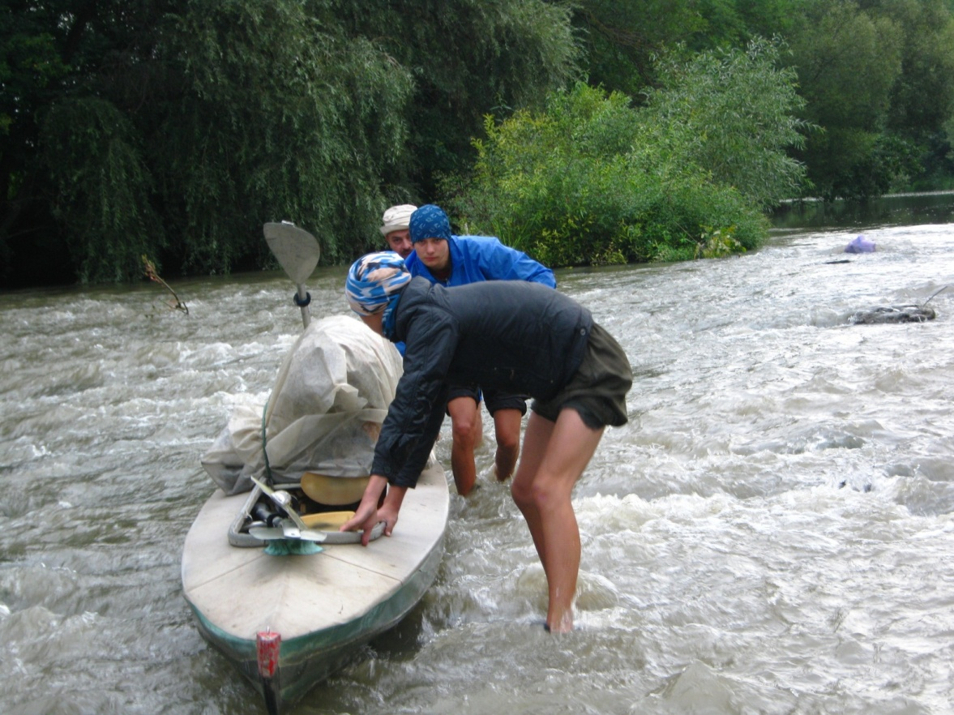

Фото 11. Спуск на воду

Після обносу (фото 12) думали перепочити на воді, але тут ГЕС скинула воду і години півтори в нас був спуск гірською річкою. Течія заспокоїлась перед с. Збручанським. В кінці Збручанського - стара гребля. Пройши у крайній правий рукав, там було мілко, але можна пройти. Коли ГЕС не скидає воду - мабуть треба робити обнос.

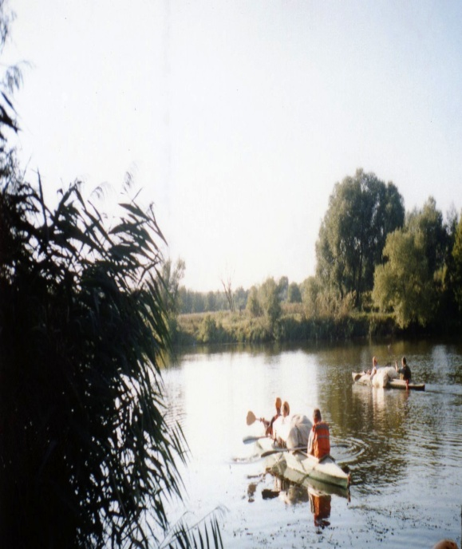

Фото 12. На спокійній воді.
У с. Збручанське на горі на правому березі - хрест. Причалюємо. Пройшли від нього праворуч вгору вулицею метрів сто - побачили на лівій стороні вулиці стару глибоку криницю зі смачною водою. У селі є старовинна церква Святого Миколая, яку ми оглянули, змурована з пісковику ще в 14 ст.
Відпливаємо в 17.00. Далі міст, перед яким можна вийти, і перейти з правого берега на лівий, щоб оглянути руїни замку у Чорнокозинцях (2 пол. 14 ст) (фото 13). За мостом це зробити буде важче - береги там незручні для причалювання.
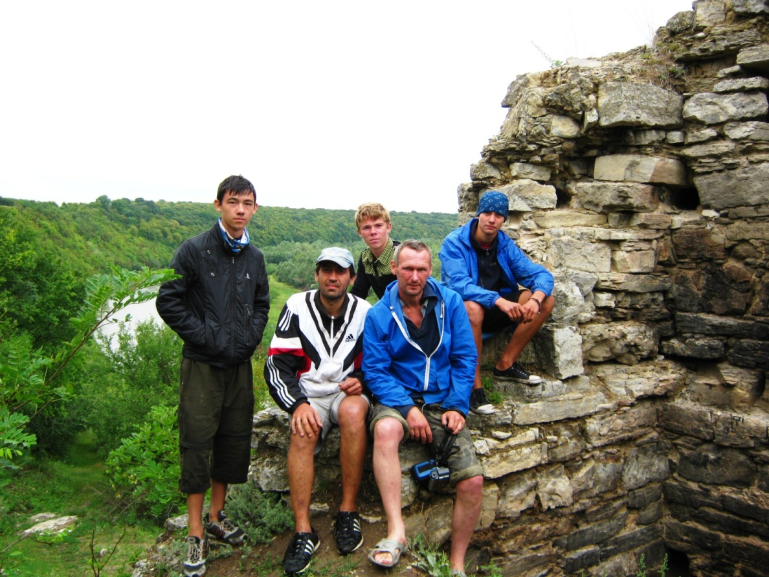

Фото 13.
Руїни замку в Чорнокозинцях.

Тому вибираємо місце і зупиняємося перед мостом. Звільнивши байдарки від речей, ми витягли їх на берег. А тут і дощик почав накрапати, тому швидкість роботи табору по організації ночівлі виросла в кілька разів. Ми приступили до самого першочергового – встановлення наметів та рятування речей від намокання. Готували вечерю та облаштовували табір. Після вечері дехто вирішив оцінити степінь холоднючості води у Збруч (фото 14) і, як виявилося вода була досить терпимою. І знову багаття, гітара, пісні та страшилки на ніч. Знову встановили графік чергування, об’явили час підйому чергових та загальний підйом.
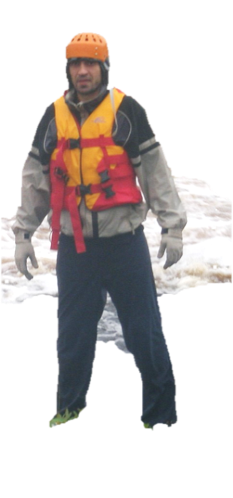
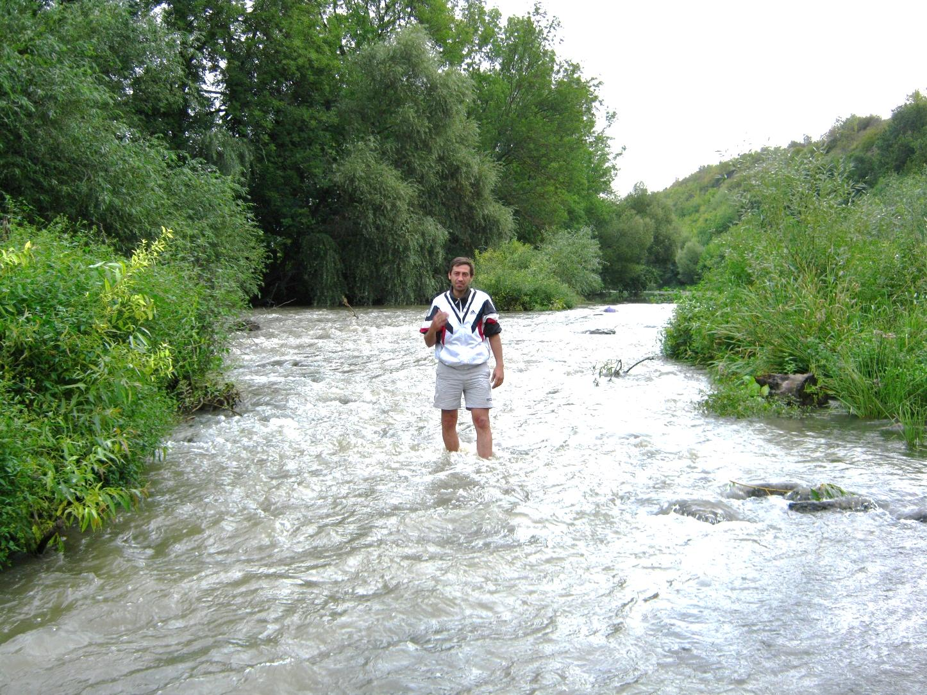
Фото 14 . Оцінка води в Збручі

7 серпня 2012 року. П’ятий день
Проснувшись зранку, першою думкою було «Матінко моя, сьогодні ж п’ятий день! Багацько!!!». Ранок видався похмурим, але без дощу. Поснідали, згорнули табір і почали все вміщати в байдарки, почав накрапати мілкий дощик. Дощ перестав накрапати, але небо залишалось похмурим.
Спереду по течії бачимо ГЕС – мальовничі краєвиди Подільських Товтр. Після ГЕС – ще один досить цікавий перекат. І кінцевий етап – залишки фортеці у Чорнокозинцях.
Перші відомості про село сягають XV ст. З того часу і до XVIII ст. воно належало римо-католицький кафедрі Кам’янець-Подільського. Поруч села по Збручу проходив страшний Волоський шлях, яким татари й турки вривалися на Поділля. Татарські напади були дуже частими, майже кожний рік, а у 1516 р. – найстрашніший, коли село було спалене вщент. Тому на високій Замковій горі, за часів литовських князів Коріатовичів, були побудовані оборонні вежі і мури. В 1538 році валашський господар Петро спробував здобути замок – не вдалося, і тоді наказав вирізати всіх, хто жив за фортечними стінами. В 1674 р. турки захопили замок, всіх захисників перебили, село спалили. Зі сліз, крові і згарищ знов і знов відроджувалось село. В XVIII ст. Кам’янецькі єпископи відновлюють тверджу, будують на подвір’ї палац для свого літнього відпочинку.
Чорнокозинську фортецю селяни і сьогодні називають турецькою. Від двох круглих веж і високого муру між ними, де була в’їзна брама, залишились тільки фундаменти. На північному боці Замкового подвір’я збереглися руїни палацу і висока кругла вежа, яка вартувала над долиною Збруча (фото 15).

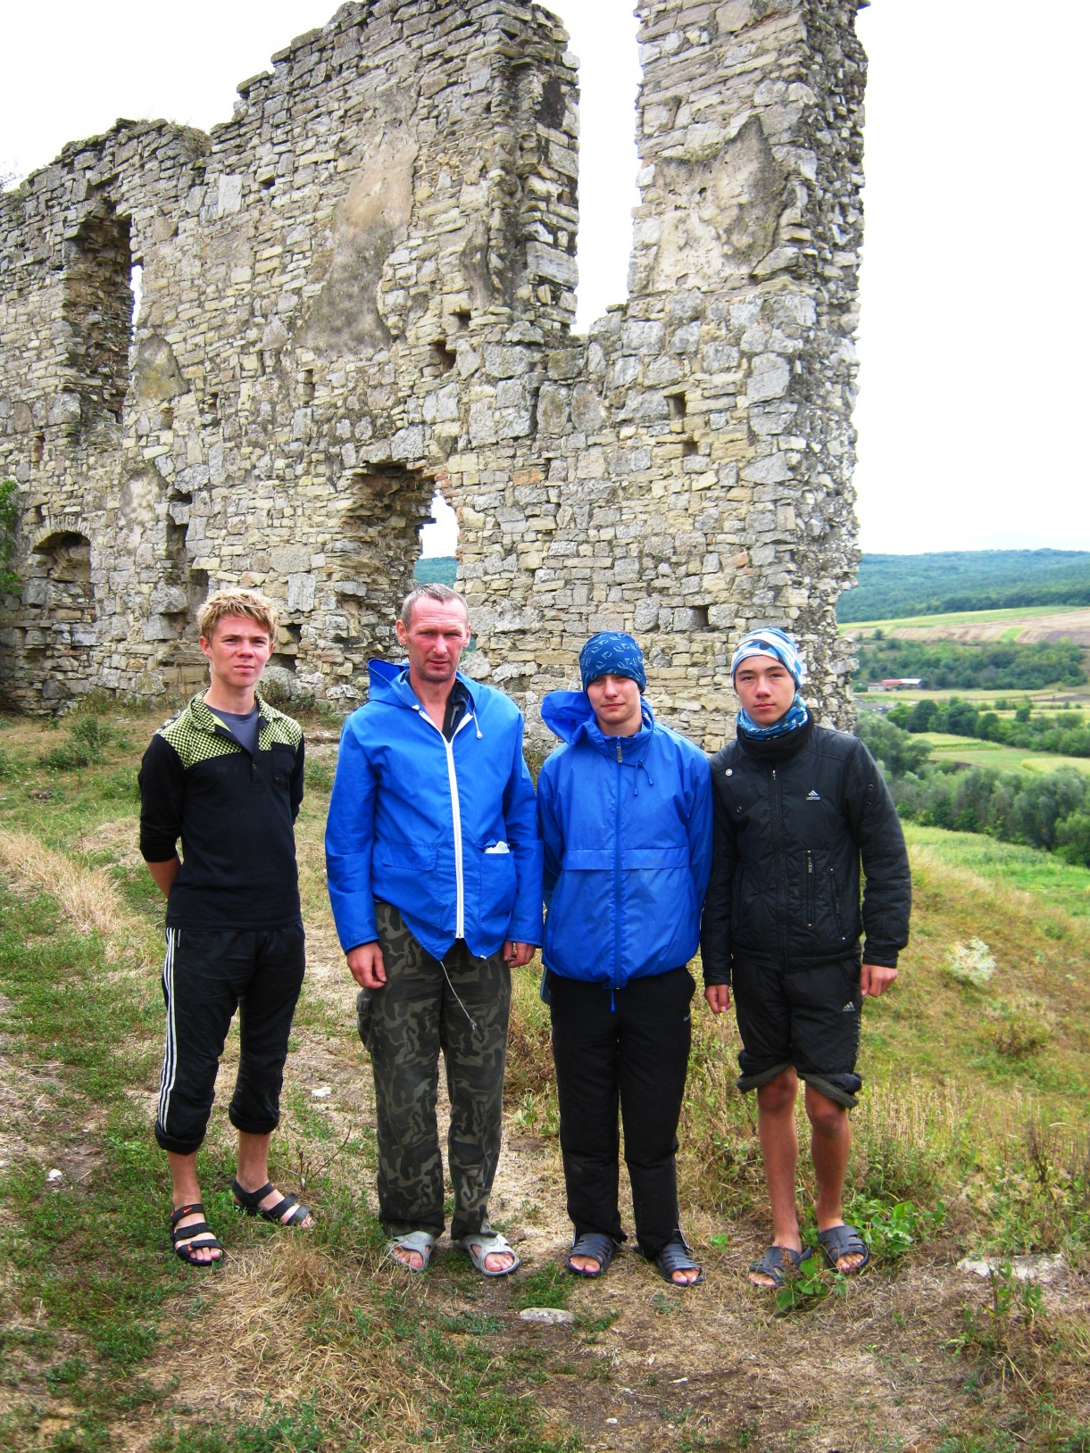

Фото 15. Відвідування фортеці в Чорнокозинцях

Сьогодні є плани дійти до Хотина. Попереду, слава Богу, більше немає гребель, і тому течія дуже швидка (8 км / год), видно нахил річки, багато перекатів і бистрин (фото 16).

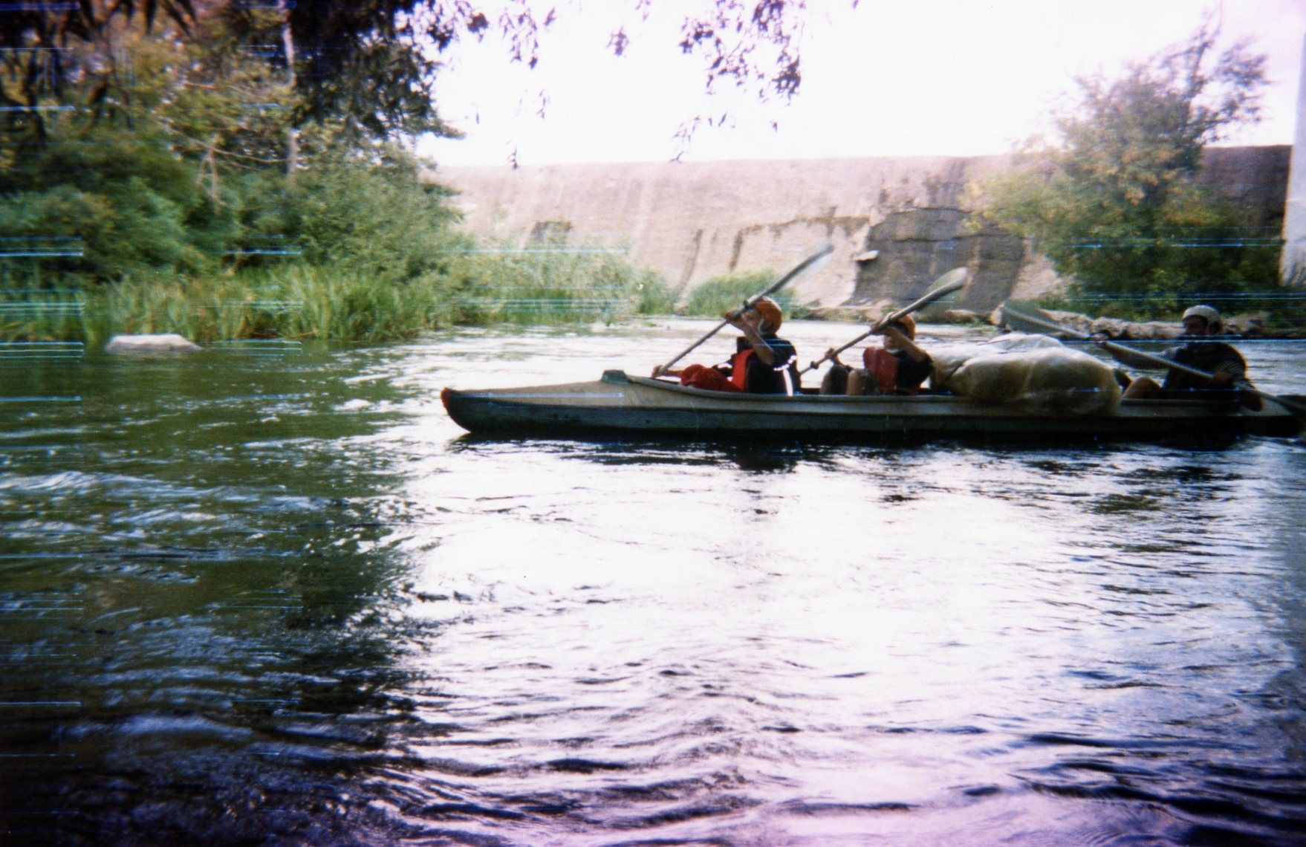

Фото 16. Сплав до Хотина.
Зустрічаються мілини, на яких припадає вистрибувати з байдарки і вручну проводити її. Дуже часто по берегах пасуть корів, іноді вони заходять в річку і доводиться маневрувати між ними. На лівому березі каньйону побачили водоспад, вирішили злазити подивитися. До водоспаду йде крута вузька стежка через колючий чагарник. Нагорі був грот з прямовисною стіною, з якої, як дощ, капала вода. Вода дуже чиста і освіжаюча. Десь тут є печера «Атлантида», але вона закрита для туристів. Освіжившись, попливли далі, через 50 хвилин зробили перекус ковбасою і хлібом прямо в байдарках. На останніх 5 км пройшли 3 бистрини, утворені кам’яними насипами. Ну ось проходимо останню бистрину і Збруч різко уповільнює свою течію і розширюється. Біля села Збруч ширина річки близько 300 м, далі поворот направо і видно високий автомобільний міст, а за ним ще один, нижчий. На правому березі багато відпочивальників. Далі поворот наліво і ось ми в Дністрі. До кам’яного монастиря, який начебто-би знаходиться в 150 метрах вище по Дністру, вирішили не плисти. Попутний вітерець і течія допомагають нам. Зліва видно гребля, там в Дністер впадає річка Жванчик. На правому березі встали на каменистому пляжі, де викупалися і перепочили. Перепливли ще один міст і вдалині почала виднітися фортеця.
Через 30 хвилин підпливли до фортеці і почали шукати місце для стоянки: праворуч від фортеці пляж і багато людей, ми підійшли прямо до фортеці і розбили табір прямо під нею. Під фортецею видно кострища і є місце для наметів.
Розбиваємо табір, готуємо обід. Пообідавши в 16.30 йдемо до міста в магазин. Повертаємося о 19.00. У променях заходу фортеця дуже красива і вражає своєю монументальністю. Вночі фортеця стає похмурою, особливо вид з нашого табору на стіну з чорніючим вікном смертників, з якого викидали людей на камені.
Ще трохи поспілкувавшись лягаємо відпочивати.

8 серпня 2012 року. Шостий день
Сьогодні у нас планується дньовка. Вранці пішли до Фортеці. Усередині послухали трохи екскурсовода, фотографувалися і лазили. Погано, що багато кімнат і вхід на верхні поверхи закриті. Зайшли в музей, де була представлена ​​панорама фортеці з воїнами в битві. У музеї також була зброя, ядра гармат, символіка воїнів. Заходили в кімнату-церква, де були гарні ікони. Фортецю потихеньку реставрують, але роботи ще багато (фото 17,18 ).
Після екскурсії ми поспілкувалися з екскурсоводом. Трохи розговорилися, і виявилося що він теж плавав по Збручу в 1999 і 2005 роках. У нього ми розпитували про його походи і враження. Віктор Миколайович виявився говіркою людиною і розповів що зараз на Україні все менше і менше річок, де цікаво плавати: будуються греблі (р. Південний Буг, Серет) через що річки запрудняются, течія слабшає. Також сказав, що цікаво буде сплавитися з верхів’я річки Стрий, верхів’я Дністра, річці Південна Двіна.
Повечерявши в 17.00, пішли гуляти в місто, тому вже поверталися в обхід шлагбаума з охоронцем - по стежці в каньйоні річки і ходом в стіні.
Так закінчився шостий день.

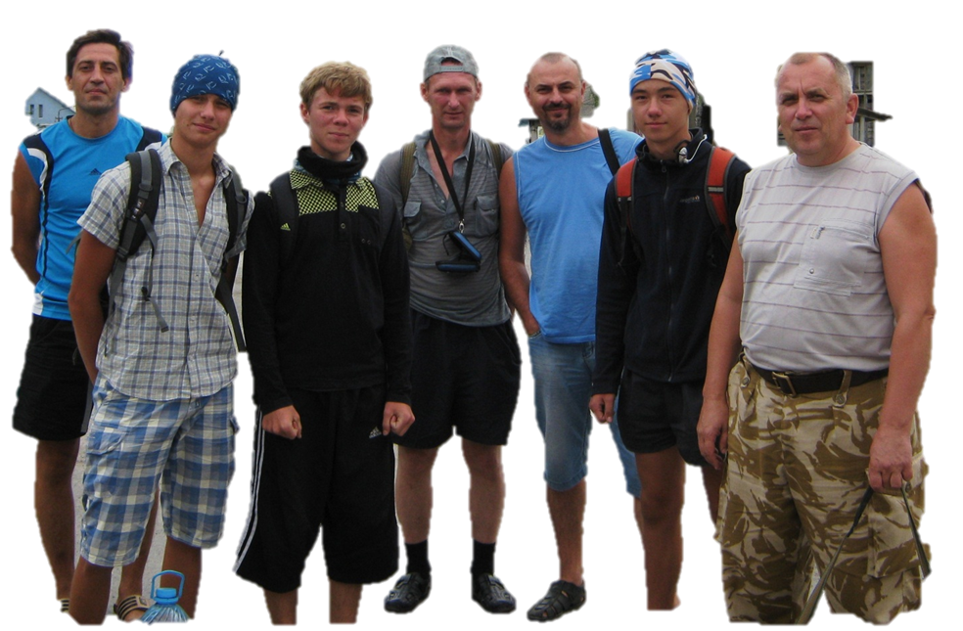
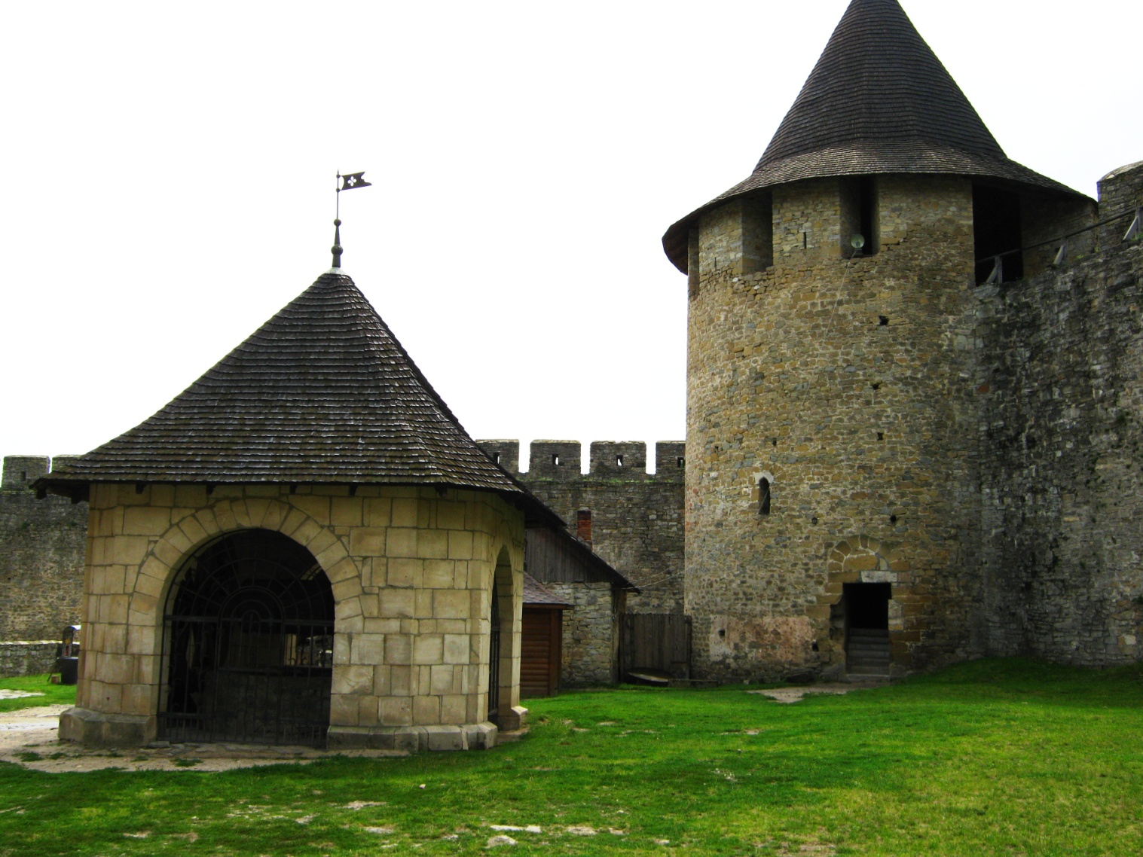
Фото 17, 18 . Хотинська фортеця.
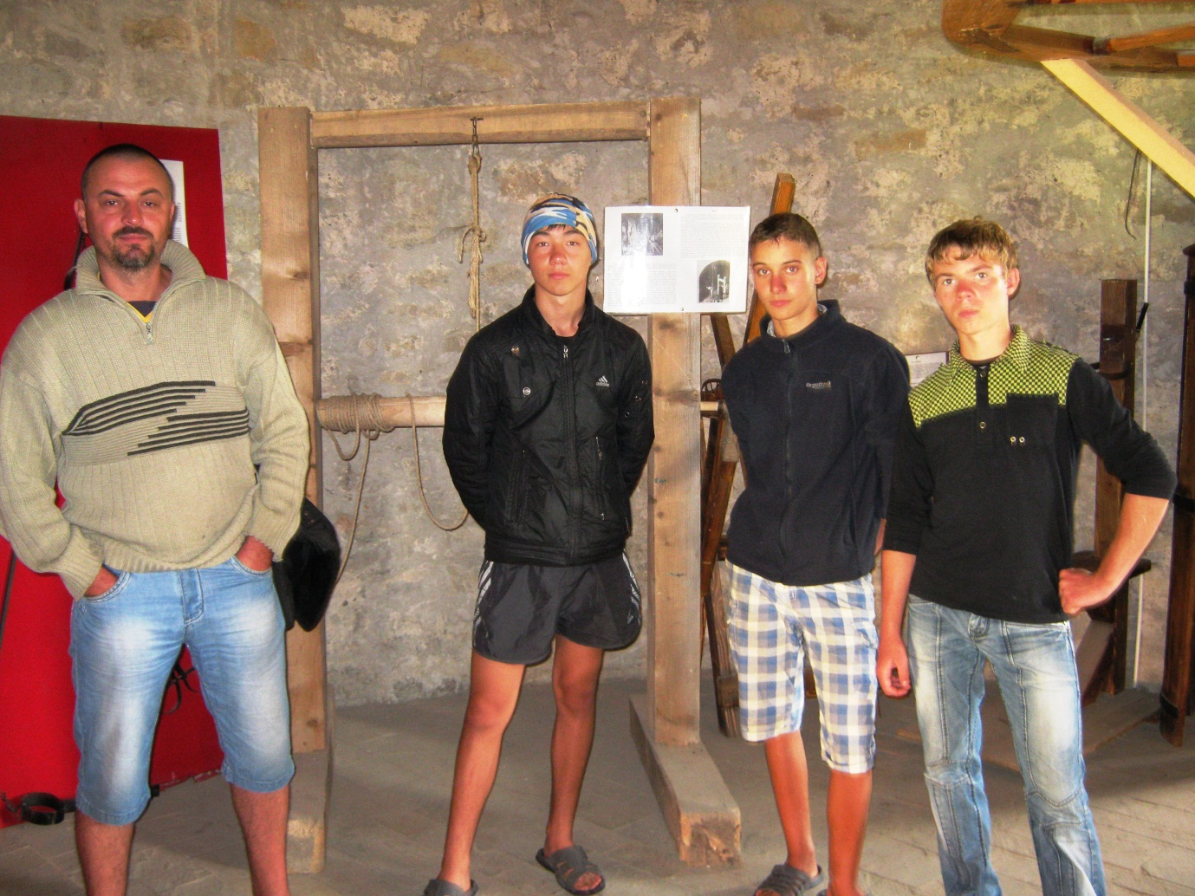

9 серпня 2012 року. Сьомий день
Підйом о 8.00. Разом з черговими прокинулись всі – по парам, керівник Геннадій Григорович , розбив групу дуже вдало! Цим черговим ніколи не було сумно: сьогодні обмінювались досвідом приготування вівсяної каші. Солодкий сніданок не у всіх викликав захоплення, тим більше, що сьогодні день обіцяє бути виснажливим. Какао трохи скрасило картину, а карманка (цукати з горішками) зробила вівсяночку ситнішою – все не так погано!
Поївши, склавши намети, прибравши територію – ми почали збиратися.
Піднявшись вверх до дороги, ми побачили маршрутку, яка чекала на нас. О 9.00 ми вирушили до м. Кам’янець - Подільського.
У Кам’янець – Подільський прибуваємо в 12.00, вивантажуємося, дізнаємося про камеру схову, переносимо туди байдарки і сумки, а рюкзаки беремо з собою. На вокзалі красиво, чисто і затишно, є безкоштовний туалет. Перекусивши, висуваємося в старе місто для огляду фортеці. До фортеці 40 хвилин пішки. Вражає красою каньйон і долина річки Смотрич. Місто доглянуте і красиве, віє духом старовини. Не доходячи до фортеці, ліворуч спускаємося вниз по сходинках до мосту і річки. Далі шукаємо місце під табір, і після недовгих пошуків знаходимо місце на березі річки з видом на фортецю: 200 м від гідроелектростанції і 40 м від підвісного містка. Ставимо намети і частина групи йде оглядати фортецю, а частина - в місто за продуктами. Входимо у фортецю і ми відразу примикаємо до групи з екскурсоводом. Фортеця добре облаштована для туристів: скрізь стоять урни, застережливі таблички. Екскурсовод водить нас по вежам, розповідає різні історії. В одній з веж нас вразила криниця глибиною 40 м (температура води +3). З веж відкривається гарний вид на старе місто і гірський каньйон. На території фортеці є сувенірна крамниця і стрільба з лука (фото 19). Після фортеці ми пішли в музей-тир, який знаходиться в підвалі біля фортеці перед мостом. Музей виконаний у вигляді печери довжиною 60 м, в кінці якої знаходиться тир, де можна 1 раз вистрілити з арбалета, екскурсовод розповідає як цілитися і стріляти. На стінах печери стоять стенди з описом метальної зброї, починаючи від кам’яного віку і закінчуючи арбалетом, армією скіфів, золотої орди; представлені наконечники стріл, метальна зброя, стріли для луків та арбалетів. Далі ми пішли через міст вгору по бруківці в місто. Побачили ратушу, зайшли в греко-католицький храм. У храмі дуже красиво, дуже багато картин, ікон і скульптур. Стоять стенди про Папу Римського. Особливо красива скульптура мармурової діви скульптора Віктора Бродського: вона вражає своєю деталізованістю і реалістичністю. У парку навпроти входу до храму стоять різні скульптури, гарні оранжереї з квітами. Також біля входу стоїть турецький мінарет. Увечері ходили по насипах біля фортеці: звідти відкривається гарна панорама міста в променях заходу. Увечері включається підсвічування фортеці, мостової, і ратуші, і ми пройшлися знову до центру старого міста. Колодязь ми знайшли в 8 хвилинах ходьби від табору.
Погода була чудова. Та й вечір теж. Це була остання в цьому поході ніч на природі. Розуміння того, що ранком похід закінчитися остаточно, не давало заснути. Грали в останнього героя. Найшлося багато бажаючих ночувати біля багаття на вулиці. Інші розповзлися по наметах. Так минув останній день нашої подорожі.
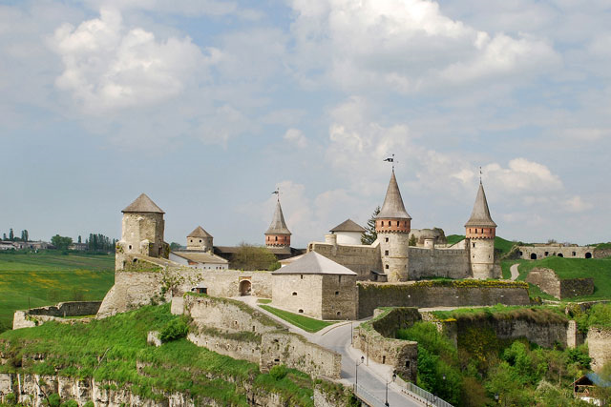
Фото 19 . Кам’янець - Подільська фортеця

10 серпня 2012 року. Восьмий день
Погода виразно над нами знущається!!! Звичайно добре, що збираємося ми не під дощем. Небо блакитне. Сонечко припікає. Їхати вже нікому не хочеться - а треба!
Табір зібраний, речі майже просушені, навіть частково випрані. Кросівки, що втекли по струмку успішно повернуті власнику. Нам залишилося забрати речі в камері схову і відправитися додому. Як же нам буде не вистачати річки й весла!
Поснідавши, ми йдемо до вокзалу. О 10 годині вирушаємо до м. Хмельницький. З 15.00 по 18.30 гуляємо містом.
В 19.47 відправляємося потягом № 120 Львів – Кривий Ріг додому.

11 серпня 2012 року. Дев’ятий день
Прибули до міста Кривий Ріг в 9.30. Нас чекала маршрутка, щоб довести до Інгульця.
Ніколи не радувалися поверненню з походу. Як би важко не було, як би не скучили по рідним і цивілізації. Прощалися "зі слізьми на очах". Висоцький співав, що дружба перевіряється в горах. Він просто, напевно, не був у водному поході! Ми впевнені, що в поході ми закріпили нашу дружбу. Ми брати по річці!

- ОПИС КРАЄЗНАВЧОЇ РОБОТИ НА МАРШРУТІ

Поділля - один з найцікавіших з історико-архітектурної точки зору регіонів, відомий своєю винятковою ґеополітичною роллю в житті Південно-Західної Русі-України. Місце розташування на перехресті наважливіших торговельних шляхів та на межі між християнським Заходом та мусульманським Сходом наводить на думку про подібність його історичної долі до долі всієї України, яка саме завдяки ключовому ґеополітичному положенню в євроазійському просторі на декілька століть опинилася в епіцентрі політичних змагань видатних держав Європи та Азії. Аналогічну модель історичного розвою демонструє й Поділля, на терені якого впродовж ХІІ-ХVIIІ століть перетиналися політичні інтереси Литви, Польщі, Золотої Орди, Туреччини, Росії. Порубіжне положення Поділля спричинилося до появи на його теренах потужних фортифікацій, котрим, на думку А.Н.Кирпичникова, треба завдячувати могутньому військово-технічному злету Київської Русі, який протягом довгого часу впливав на розвиток військової техніки і тактики, а також організації оборонного будівництва.

Тому ми вирішили зробити невеликий путівник «Перлинами Подільського краю». В путівнику описані місця, які знайомлять читача з цікавими пам’ятками природи, історичними пам’ятками фортифікаційного мистецтва, багатого хвилюючими подіями історією Поділля, легендами краю.
Ця робота буде цікава всім, кому до вподоби активний відпочинок, тим, хто любить і розуміє природу. На березі швидкоплинного Збруча укріплені фортеці виростали чи не у кожному селі. Особливо зважаючи на те, що рубіжна територія потребувала постійного захисту від спустошливих чужинських нападів. Іго Золотої Орди тягнулось аж до подільських земель, тож ще князь Данило Галицький почав будувати укріплення для захисту від загарбників.
За 20 км від Кам’янця-Подільського лежать руїни Чорнокозинської фортеці, одного з найдавніших замків Поділля. Поруч із селом пролягав Волоський шлях, яким на Поділля регулярно здійснювали набіги татари з турками. Напади були дуже частими, практично кожного року. Не раз село було спалене дотла, і відроджувалось на згарищі із крові та попелу. Перші оборонні укріплення тут звели ще литовські князі Коріатовичі. Сучасні руїни ж належать палацу, що був споруджений в XVIII столітті єпископами Кам’янця, які облаштували собі тут літню резиденцію для відпочинку.
Селяни і досі називають фортецю турецькою. Переказують, що турки страчували тут місцевих «чорними казнями», і, мовляв, від того пішла назва села. Існує ще й інша легенда, що розповідає, як прийшов на ці землі панувати князь Владис, що страшним гнітом обклав всіх місцевих жителів. Лише старенькому дідусеві з внучкою, та трьома чорними козами до господарства, вдалося втекти від злого князя. Та Владис дізнався про це, наказав впіймати біженців, притягти на мотузці до палацу, кинути у льох під баштою та не давати ні їсти, ні пити. Через тиждень дивляться князеві посіпаки, а дівчина й досі жива. Додивились, що чорні кози приносять їй до вікна польову траву з росою. Князь наказав убити чорних кіз, і ніхто більше не чув голосу дівчини. А на тому місці, де дівчина пасла кіз, виросло село, назва якому Чорнокозинці.
Зараз на місці могутньої фортеці залишились хіба що руїни замкових стін, та вежа над Збручем. Тутешні жителі залюбки переказують щ е одну легенду про замкові підземелля. Колись жили у палаці князь Кур’ятович із сестрою, та під час нищівного нападу татарського довелось їм втікати. Врятували князя підземні ходи, якими, за чутками, можна було дійти до самого Кам’янця-Подільського. Сестра його з незліченними скарбами врятувалася на Галичині, де згодом побудувала монастир, і до кінця своїх днів молилася за брата, що пропав безвісти. На південному схилі замкового пагорбу руїни костелу Іосифа Обручника, побудованого ще у 1608 р. Після реставрації у XVIII костел набув рис, притаманних архітектурі бароко. В кінці ХІХ ст., коли на цих землях була скасована католицька парафія, костел переосвятили у православну церкву. Жити костелу залишилось недовго – під час Другої світової війни в нього влучила авіабомба, відновлювати вщент зруйновану будівлю вже не було сенсу, тож зараз над Збручем височіють мальовничі руїни древнього храму.
Вниз по течії село Мілівці. За селом, неподалік перехрестя, що веде до Завалля, під лісом залишилось болюче нагадування про чави воєнного лихоліття. Могутній кулеметний ДОТ (від рос. «долговременная огневая точка») – укріплення так званої «лінії Сталіна», був збудований 1939 року, на тогочасній межі території Радянського Союзу.
Перші згадки про село Кудринці, що далі по річці, відносять десь до початку XV століття, проте вчені беруться стверджувати, що на цій території існувало городище ще за Київської Русі. Неподалік села проходить Траянів вал – насип, 20 метрів заввишки та 2-2,5 завширшки. Траянові вали пов’язують з іменем римського імператора Траяна, та датують періодом І-ІІ століття н.е., але, наприклад, польські дослідники схильні вважати, що на Тернопільщині вали були насипані ще скіфами, тобто вони значно давніші, ніш на решті території.
Зважаючи на близькість вже згадуваного Волоського шляху, та регулярні напади турецько-татарських орд, в 1615 році магнат Ян Гербурт будує у Кудринцях на вершині гори під назвою Стрілка, укріплення-фортецю. Сама природа зробила підступи до фортеці неприступними – з трьох сторін її оточували круті схили та урвища. Найуразливішим був північний бік, та тут на сторожі стояли триярусні башти, земляний вал та сухий рів. Північна стіна, на відміну від інших, мала прямокутні бійниці. Також бійницями були оснащені три кутові башти. Житлова частина знаходилась біля східного муру – найбільш захищеного, як Збручем ззовні, так і розміром фортифікаційних укріплень.
Та, хоч фортеця й вражала неприступністю, проти сильної армії їй було не встояти. В 1648 році Кудринці взяли козацькі війська під проводом Максима Кривоноса, і вигнали звідси польський гарнізон. На початку XVIII століття фортеця стала резиденцією князів Гуменецьких, та незадовго перейшла у власність Козібродських, що перетворили замок у справжній музей, із старовинним умеблюванням, картинами, скульптурами. Частина колекції Козібродських зараз експонується в Тернопільському краєзнавчому музеї.
До речі, найбільшої шкоди фортеці завдали далеко не дві світові війни, що вогняним вихором промчали землею. Самі ж місцеві селяни, використовуючи каміння із замкових мурів у власному господарстві, і спричинили найбільші руйнування. Зараз на вершечку гори вціліли лише частина надбрамної вежі, декілька шматків стін, південно-західна та південна башти. Якщо ж підніматись до замку, слід уважно дивитись собі під ноги – можна помітити шматки мармуру, що біліють під ногами. Саме тут знаходиться єдине на Тернопільщині родовище білого мармуру.
Руїни ще однієї могутньої фортеці у Збрижі, на Хмельниччині. Збруч тут петлею омиває село, вдало повторюючи викрутаси Смотрича у Кам’янці. Тож природа сама створила чудові передумови для побудови оборонних укріплень. Згідно з історичними відомостями побудований замок був у XVII столітті Адамом Тарло, хоч тут трапляються й суперечливі відомості. Якби там не було, Тарло доклав багато зусиль для розвитку містечка, та самого замку. Замок занепав із переходом в руки дрібних власників, а у 1917 році через Збриж пройшла лінія фронту Першої Світової. Руйнування стали незворотними.
Місце, де «півень на три держави співає». Саме так кажуть про Окопи, найсхіднішу межу Тернопільської області. У вузькій долині між Збручем та Дністром тут постала могутня фортеця Окопи Святої Трійці. З ідеєю щодо побудови фортеці саме на цьому місці виступив коронний гетьман Речі Посполитої Станіслав Ян Яблонський. Місце будо не випадкове – звідси чудово проглядаються Хотинська та Жванецька фортеці, та й османи, що з 1672 року господарювали у Кам’янці, почували б себе менш впевнено. Фортецю побудували за кошти коронного гетьмана, не чекаючи на допомогу сейму, всього за шість тижнів. За формою це був нерегулярний прямокутник, із двома двоярусними брамами, розташованими у протилежних кінцях, – Кам’янецькою та Львівською (залишки брам збереглись і досі).
З Окопів регулярно здійснювались набіги на турецькі обози, що постачали харчі у Кам’янець, а одного разу ледве не взяли у полон самого турецького пашу під кам’янецькими мурами. У 1699 році Окопи отримали Магдебурзьке право, але того ж року турки віддали Кам’янець, тож значення Окопів як східного форпосту значно підупало. У 1768 році фортеці у Окопах та Жванці зайняли загони барських конфедератів, повстання придушили у 1769 році. В 1772 Окопи відійшли до імперії Габсбургів. Розпочався повільний процес руйнування фортеці.
Під час Першої світової війни Окопи захопили російські війська. Тоді були знищені частина земляних валів, що оточували фортецю. В міжвоєнний період тут була прикордонна застава. Зараз Окопи – кордон трьох областей: Тернопільської, Хмельницької та Чернівецької.
Отже, зі всього викладеного вище можна зробити наступні висновки. Проблема вивчення еволюції архітектури Поділля опрацьована дуже слабо. Це пояснюється складністю архітектурно-археологічних досліджень здебільшого зруйнованих, занедбаних і спотворених замчищ, фортець, замків та оборонних храмів, а також недостатньо опрацьованою джерелознавчою базою. Але, не зважаючи на це, все ж таки є науковці, які займаються даною проблемою, адже Поділля з історико-архітектурної точки зору залишається перлиною України, і можна навіть сказати, що є окрасою Європи в цілому.
В своїх краєзнавчих дослідженнях ми намагались дати характеристику архітектури тільки деяких фортець, і це виявилося дуже складно.

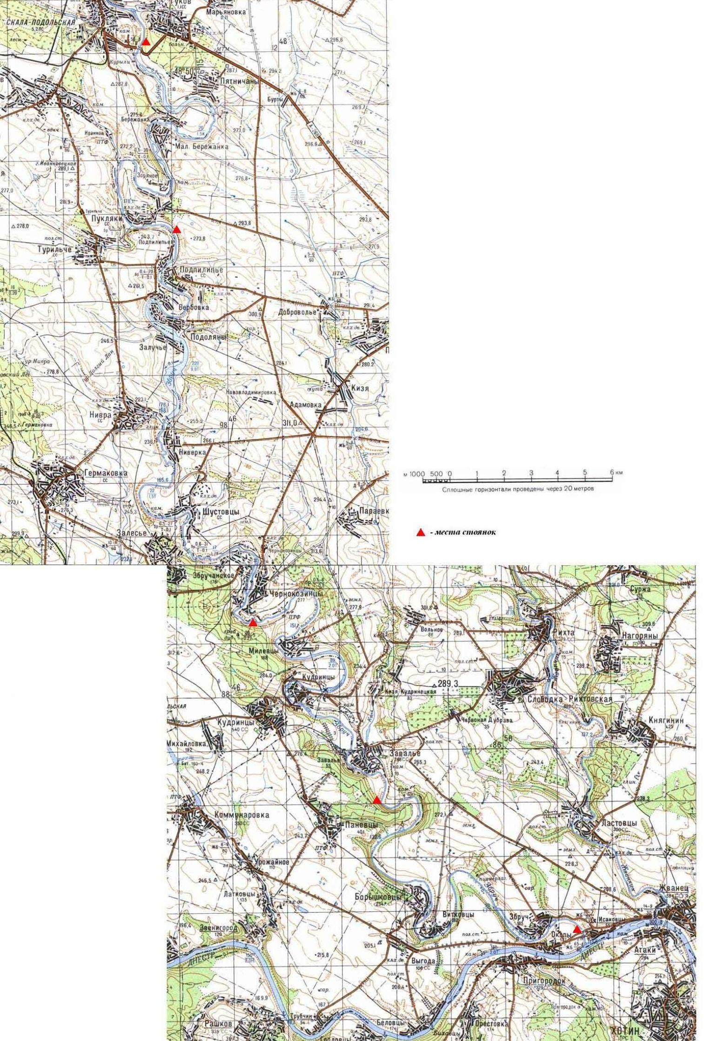
- Картографічний матеріал

Місця стоянок

Місця цікаві для огляду

Ділянки технічної складності проходження маршруту
Хотинська
фортеця
стара фортеця
церква
Святого
Миколая
старовинна
криниця
руїни старого млина
огляд ГЕС
костел Успіння
Божої матері
руїни фортеці
- ВИСНОВКИ

Основні поставлені цілі та завдання виконані повністю. Травм, хвороб та інших негативних явищ на протязі мандрівки не було. Траплялись декілька поломок байдарок у вигляді проривів оболонки ПВХ, пов’язані з тим, що каміння в порогах ріки Збруч е з гострими краями. Всі поломки ремонтувались одразу на місці. Хоча на даній ділянці існує не така вже й мала імовірність розломити каркас в каркасній байдарці.
У зв’язку з тим, що течія на Збручі місцями невелика та є багато перешкод, в сплавах потрібно розраховувати на проходження каркасними судами – біля 30 км/день, надувними (катамарани, рафти, байдарки) – біля 20. При виборі типу судна слід виходити з таких міркувань – на каркасному будеш іти швидше, але значну кількість порогів потрібно буде обносити, на надувному з крепкою ПВХ-тканиною швидкість руху невелика, зате пороги долаються майже всі і досить нескладно. А ще на ділянці сплаву багато мілин і часто постає потреба виходу з судна на воду і його протягування по камінням.
Впродовж активної частини подорожі ми пересувалися на байдарках. Доїзд до місця старту здійснювався зручним залізнодорожним сполученням та автотранспортом. Доїзд після закінчення походу додому відбувався залізничною дорогою.
Меню на похід розроблялось таким чином, щоб закупівля продуктів на весь час відбулась ще умісті, лише хліб і додаткові продукти дозакуповувались по дорозі під час зупинок.
Враховуючи теплу пору року, спорядження беремо літнє + запаска фліска та куртка. В чоботах ОЗК потреби немає. Для готування їжі особисто ми використовували багаття, дрова везли з собою, так як по берегах річки і на стоянках їх мала кількість. Джерел води достатньо. Особисто в нас була тара з розрахунку по 5 літрів на 2 чоловіка і ми завжди мали запас води в кількості 5-6 літрів на всіх (на два приготування їжі).
Усього спорядження в даному поході було:
- байдарка «Таймень» з зборі з веслами – 3 шт.;
- спас. жилети – 8 шт., каски – 8 шт.;
- загальна господарська сумка з ПВХ з їжею та спорядженням – 2 шт.;
- гермо-мішки на 40 літрів – 3 шт.
Таку кількість спорядження зручно переносити човниковим методом, але при потребі на не надто великі відстані всі учасники можуть нести одночасно.
Основні витрати на похід з розрахунку на одного чоловіка становили 600 грн., в тому числі: дорога в обидва кінця потягом + автобус.
Великих витрат ми не зазнали, так як потяг вибирали найдешевший, водне та частину водного та загального спорядження нам спонсорував Центр туризму, останнє водне, загальне та особисте спорядження вже було в кожного з учасників походу.
Маршрут видався гарним, насиченим та повним і наша команда рекомендує його для проходження як спортивними, так і комерційними групами.

- СПИСОК ВИКОРИСТАНИХ ДЖЕРЕЛ

- riverbros.in.ua/Zbruch.htm
- http://www.tourclub.com.ua
- http://www.greblo.org.ua
- http://www.forum.tourclub.te.ua
- Кривець А.Г. Формування рекреаційно-туристичного комплексу як перспективний напрямок розвитку Поділля // Регіональна політика України: наукові основи, методи, механізми: Зб. наук. пр. - Частина 3. – Львів: Інститут регіональних досліджень НАН України.-1998.- С.39-42.
- Кривець А.Г. Природні рекреаційні ресурси Поділля // Продуктивні сили і регіональна економіка України: Зб.наук.пр.- К.: РВПС України НАН України.-1999.-С.191-196.
- Охріменко Алла Григорівна Удосконалення територіальной організації рекреаційного комплексу Подільського регіону //автореферат
дисертації на здобуття наукового ступеня кандидата економічних наук:
Рада по вивченню продуктивних сил України НАН України.-2001

- ДОДАТКИ

